1. **查询死锁**

show ENGINE INNODB status

1. **查询当前库中事务：**

select * from information_schema.innodb_trx

1. **根据事务pid查询mysql的调用轨迹**

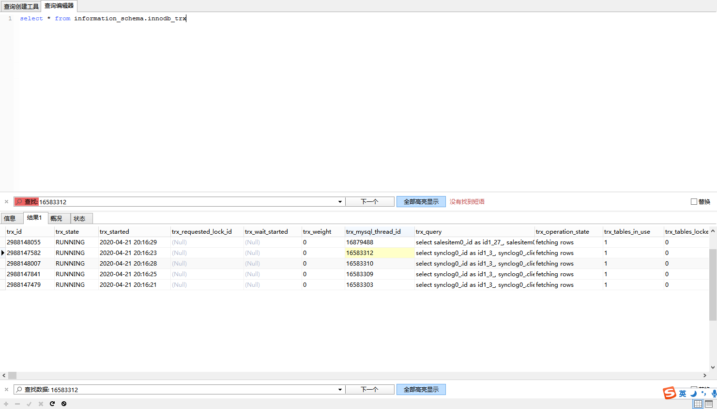

show PROCESSLIST中的id就是tx_mysql_thread_id，然后就能找到调用的host

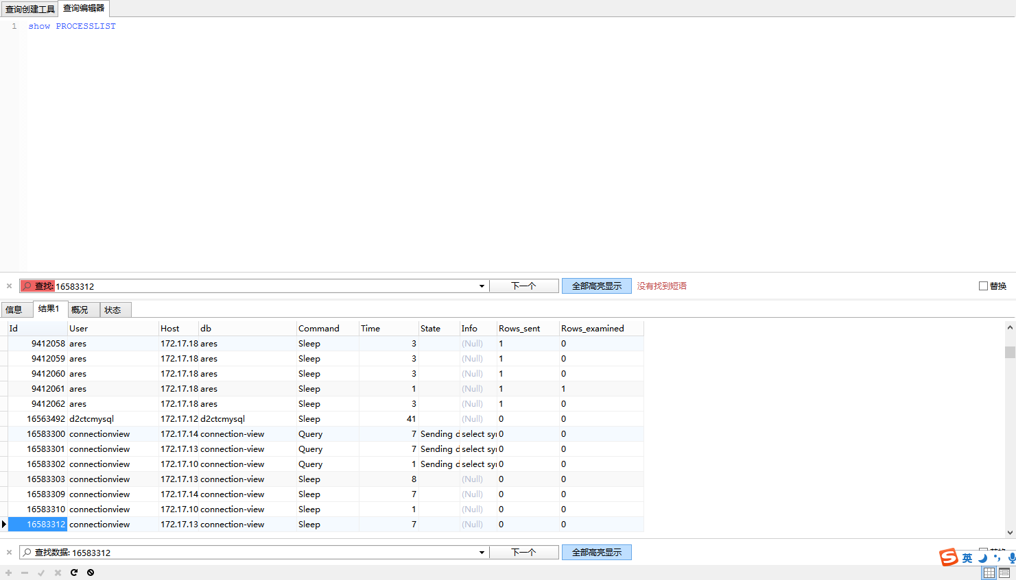

1. **远程查询binlog**

mysqlbinlog --user=xxx --host=192.168.0.1 --port=3307 --password=123456 -dd2ctccashmysql --read-from-remote-server --start-datetime="2020-04-17 15:00:00" --stop-datetime="2020-04-17 15:30:00" mysql-bin.000908 > binlog

至于如何找到Binlog文件名呢？

1) 获取binlog文件列表 show binary logs;

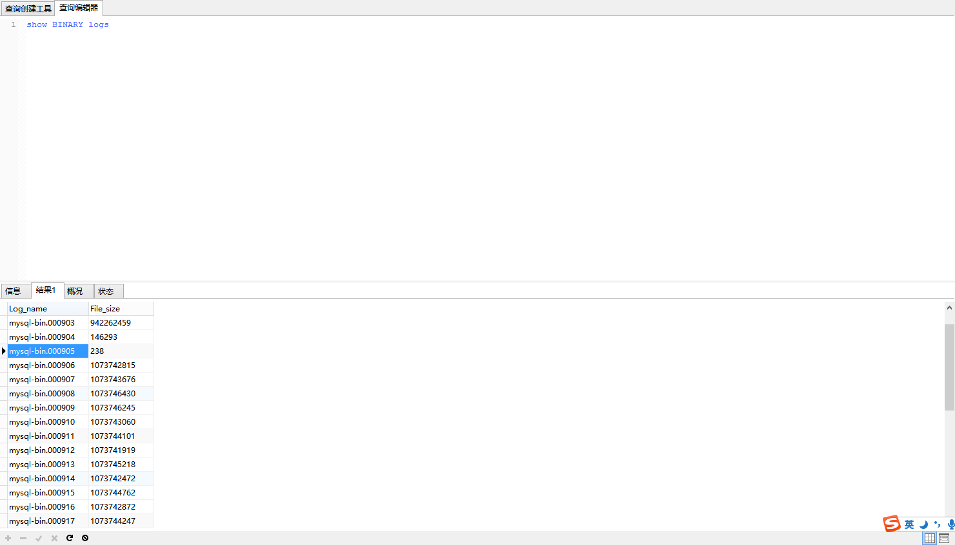

2) 查询binlog的位置：

show binlog events in 'mysql-bin.000047';

然后根据位置查询：

D:\work\mysql-8.0.19-winx64\mysql-8.0.19-winx64\bin>mysqlbinlog --user=xxx --host=192.168.0.1 --port=3307 --password=123456 -dd2ctccashmysql --read-from-remote-server --start

-position=10 --stop-position=20 mysql-bin.000923 > binlogg

3) 判断时间

在导出的binlogg找到大致时间，然后就可以按照时间查询了。我们可以按照tx_mysql_thread_id在binlog中快速定位到执行的sql。

1. **查询当前库中各个namespace和表占用空间**

各个命名空间：

select TABLE_SCHEMA, concat(truncate(sum(data_length)/1024/1024,2),' MB') as data_size,

concat(truncate(sum(index_length)/1024/1024,2),'MB') as index_size

from information_schema.tables

group by TABLE_SCHEMA

order by data_length desc;

某个命名空间下各个表：

select TABLE_NAME, concat(truncate(data_length/1024/1024,2),' MB') as data_size,

concat(truncate(index_length/1024/1024,2),' MB') as index_size

from information_schema.tables where TABLE_SCHEMA = 'connection-view'

group by TABLE_NAME

order by data_length desc;